**3. План- схема путей движения транспортных средств к местам погрузки разгрузки и рекомендуемых безопасных путей передвижения детей по территории МБДОУ ДС №27 города Кузнецка**

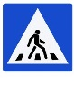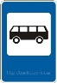

ул.МОЛОДОЙ ГВАРДИИ г

ул. ЧКАЛОВА

ул.СТРОИТЕЛЕЙ

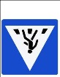













**МБДОУ ДС №27**

**Чкалова 138**

 138

Жилой сектор Тротуар

Направление движения транспортных средств

Направление движения детей от остановок

частных транспортных средств

 Остановки частных транспортных средств

 Ограждение детского сада Проезжая часть